الاختبار اليومي
اسم الوحدة | يٌظهر معرفة ومهارة في أساسيات الطهي | السنة الدراسية | 2025 | الفصل الدراسي | الفصل  الثاني | التاريخ
مخرج التعلم | ينظف ويفرز ويجهز الفواكه والخضار | معيار الأداء | يفرز الخضار والفاكهة  ينظف ويعقم الخضار والفاكهة  يقطع ويقشر الخضار والفاكهة  يحفظ الفواكه والخضار بطريقة سليمة
اسم الدرس | يفرز وينظف الخضروات | رقم الدرس | الدرس 6
اسم الطالب/ة | ايمان الحمادي | اسم المجموعة | 3
درجة الاختبار | 10
نتيجة الاختبار | 10
اسالة الاختبار |  |  |  |  |  |  | الدرجات
السؤال الأول  صل الأطعمة الموجودة بحسب المجموعة المنتمية لها | 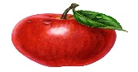  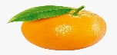  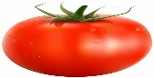  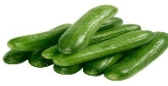  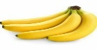  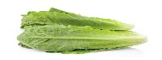  فواكه  خضروات |  |  |  |  |  | 5
 |  |  |  |  |  |  | 5
السؤال الثاني  رتب خطوات تنظيف الفواكه والخضروات | 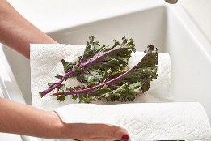  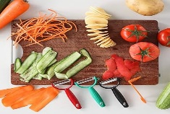  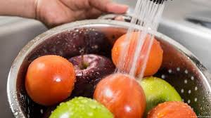  2  3  1 |  |  |  |  |  | 5
 |  |  |  |  |  |  | 5
